

GUÍA RÁPIDA DE OPERACIONES DE LA PLATAFORMA DE “SISTEMA DEL PRESUPUESTO BASADO EN RESULTADOS”

“MIR”

Secretaria de Finanzas y Tesorería General del Estado

Gobierno del Estado de Nuevo León

|  |  |  |  |
| --- | --- | --- | --- |
| Número de Versión | Fecha de Revisión | Revisado por | Cambios Realizados |
| 1.0 | 11-marzo-2025 | INAP | Creación del documento |

Contenido

Objetivo 3

Alcance 3

Usuario 3

SISTEMA DEL PRESUPUESTO BASADO EN RESULTADOS (MIR) 4

Introducción 5

1. Introducción 5

2. Inicio de Sesión 5

Menú Principal 6

Llenado de la MIR 8

Actividades 10

Actividades 10

Resumen 11

Confirmación del envió 11

Visualización del Registro 13

Revisión y Registro de la MIR 14

Confirmación de envió 16

visualización del Registro 17

Autorización del Registro de la MIR 18

Confirmación del Envío 20

Visualización del Registro 21

Opciones del Registro 21

Información General

Descripción del documento

El documento muestra una guía rápida del proceso de administración de bienes muebles, el cual tiene como objetivo administrar todos los recursos que sean bienes muebles e inmuebles de La Secretaría de Finanzas y Tesorería General del Estado de Nuevo León, para la optimización de los procesos de las áreas correspondientes.

# Objetivo

La presente guía tiene como finalidad proporcionar las instrucciones necesarias para la administración y operación de la plataforma del Sistema del Presupuesto Basado en Resultados, con el objetivo de optimizar sus procesos de negocio mediante:

* La prestación de servicios de calidad alineados con las mejores prácticas nacionales e internacionales.
* La satisfacción plena de la Secretaría de Finanzas y Tesorería General del Estado de Nuevo León.

# Alcance

Cumplir con los requerimientos de acuerdo a los procesos que se realicen para la administración de los bienes adquiridos por el estado de Nuevo León de acuerdo al flujo indicado.

# Usuario

Usuarios del área de Dirección de Patrimonio y de las diferentes Dependencias de Gobierno.

# SISTEMA DEL PRESUPUESTO BASADO EN RESULTADOS (MIR)

# Introducción

### 1. Introducción

El proceso de transferencia de almacén inicia con la creación de una Solicitud de Transferencia, la cual debe ser enviada para su validación y autorización por los responsables correspondientes.

### 2. Inicio de Sesión

Acceda a la página principal de la plataforma utilizando el navegador recomendado. “<https://tesoreria-virtual.nl.gob.mx/>“

Ingrese las credenciales del perfil Enlace Dependencia:

-Usuario

-Contraseña

Haga clic en el botón Ingresar.

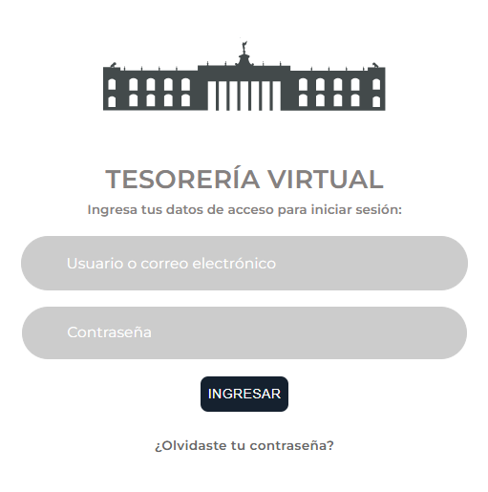

Nota: Si las credenciales son incorrectas o están vencidas, contacte al administrador del sistema.

# Menú Principal

Para crear una MIR con el perfil de capturador, siga los siguientes pasos:

1. En el menú principal (lado izquierdo), haga clic en **Programas Presupuestarios - MIR**.



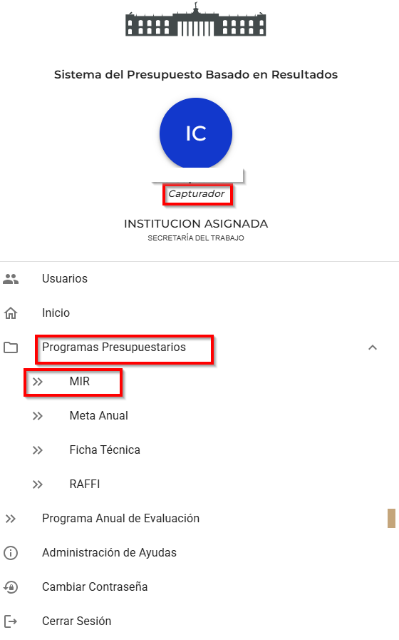

1. En la pantalla de MIR, se mostrarán los registros creados, en revisión y en proceso de autorización.
2. Para agregar un nuevo registro, haga clic en el botón "Añadir Registro".

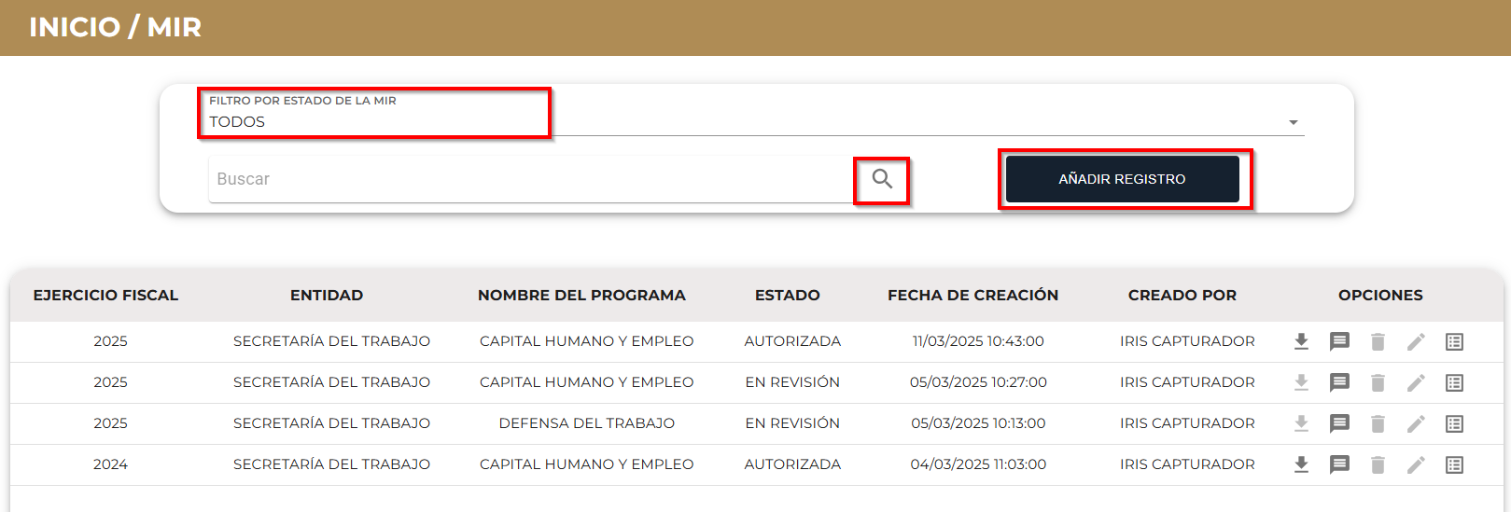

4. Se desplegará un catálogo de formularios necesarios para la creación de la MIR, comenzando con el **Encabezado**.

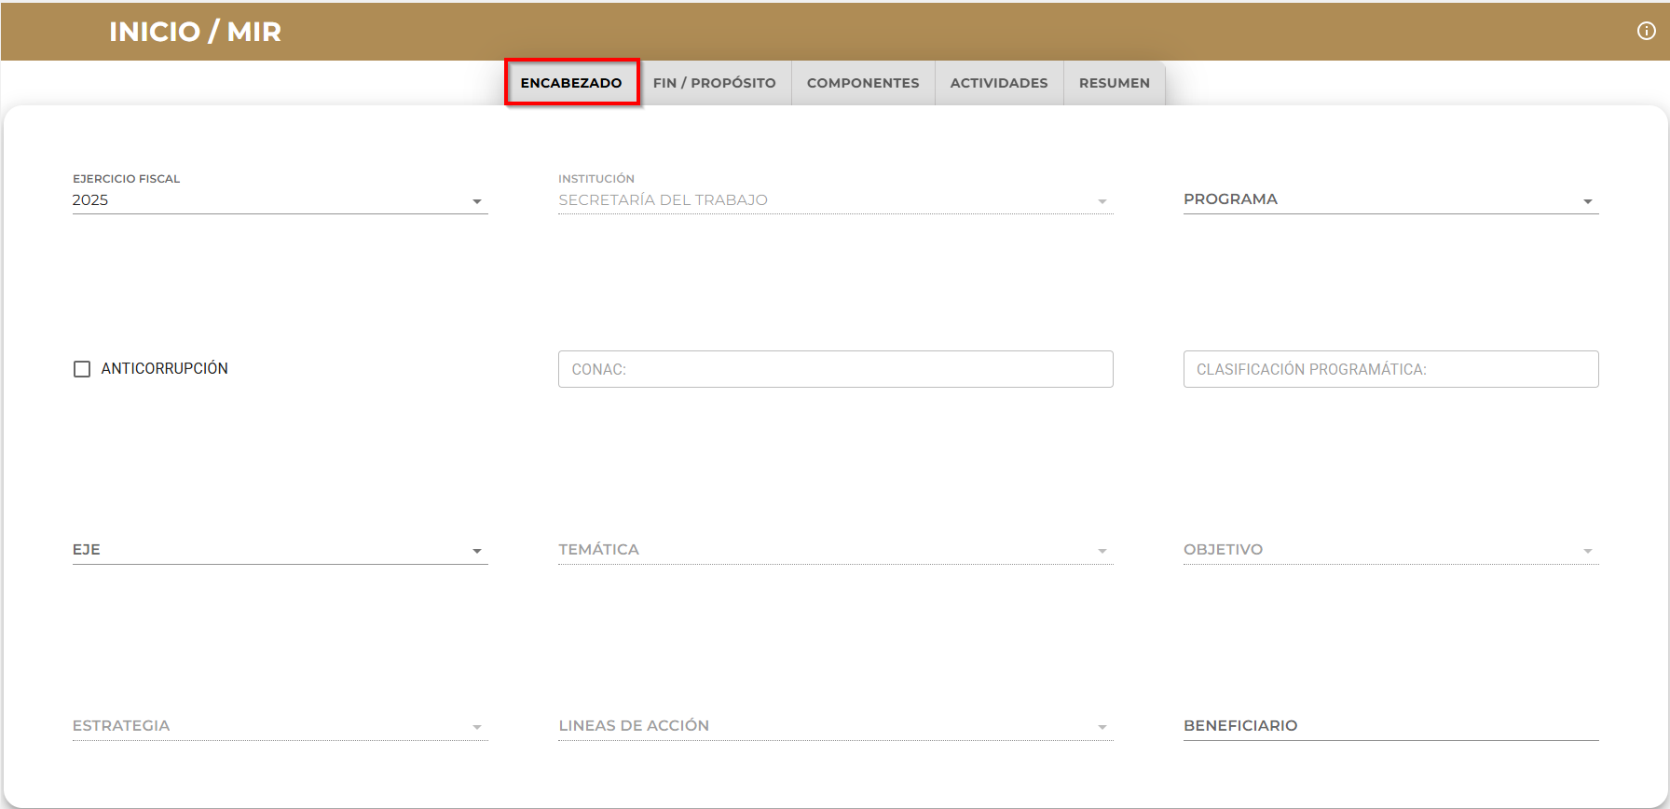

# Llenado de la MIR

Fin/Propósito

Es necesario completar la sección del indicador utilizando los términos correspondientes (Tasa, Porcentaje, Índice o Promedio), cada uno con su respectiva fórmula de cálculo.

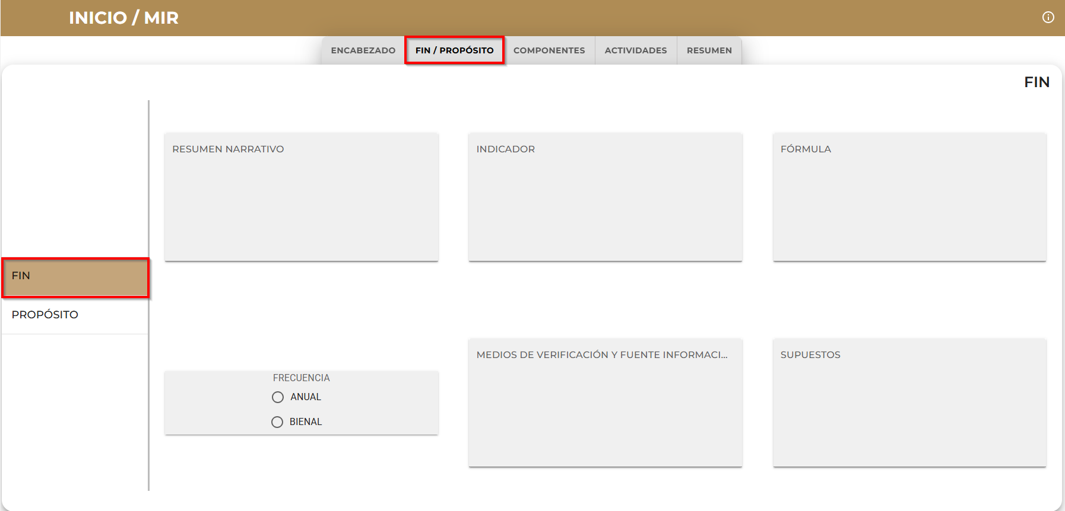

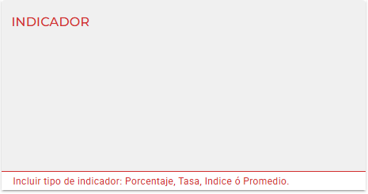

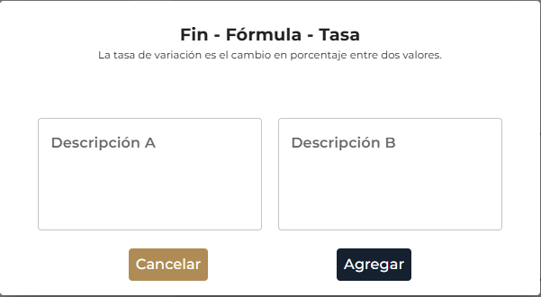

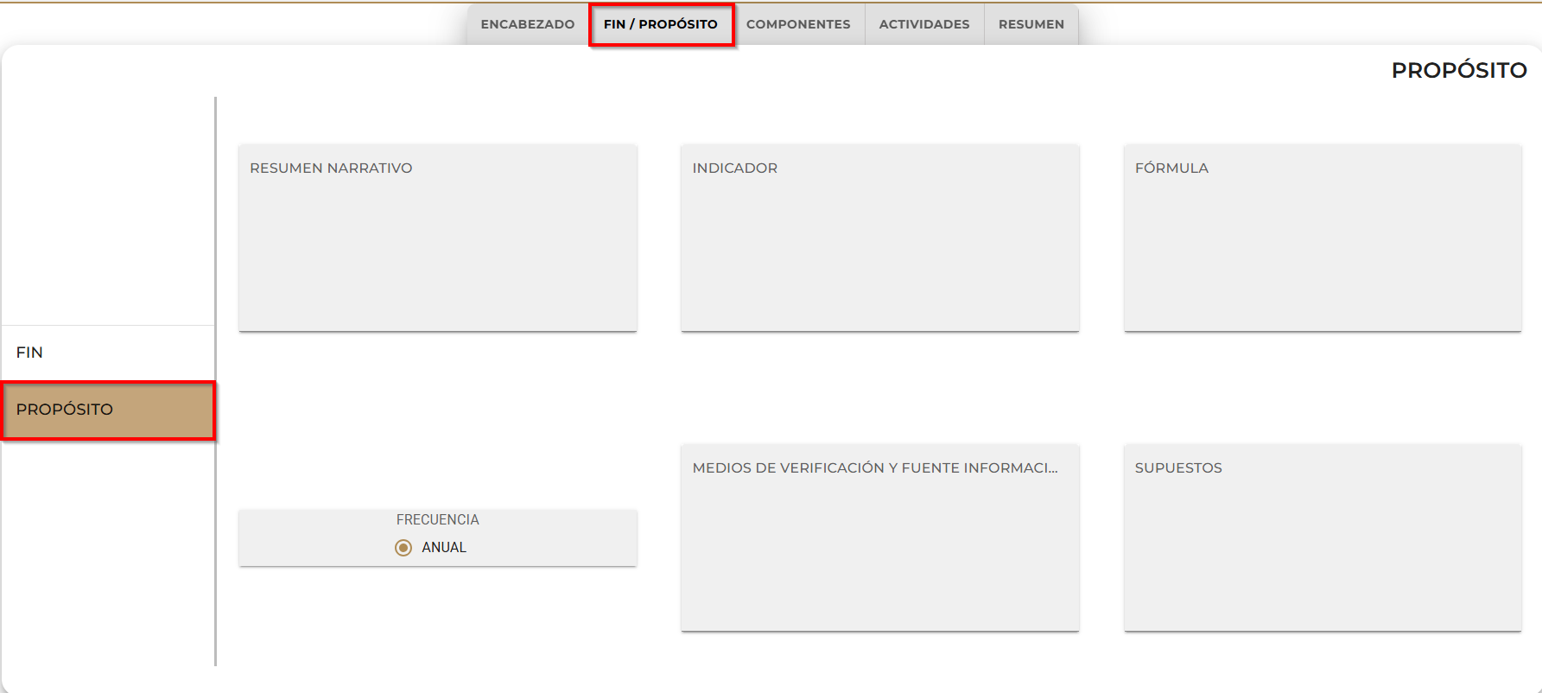

# Actividades

* En este apartado, se pueden agregar múltiples componentes según sea necesario.

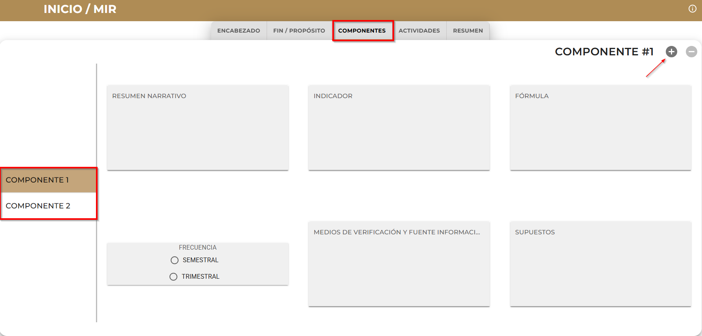

# Actividades

En este apartado, se pueden agregar múltiples actividades según sea necesario.

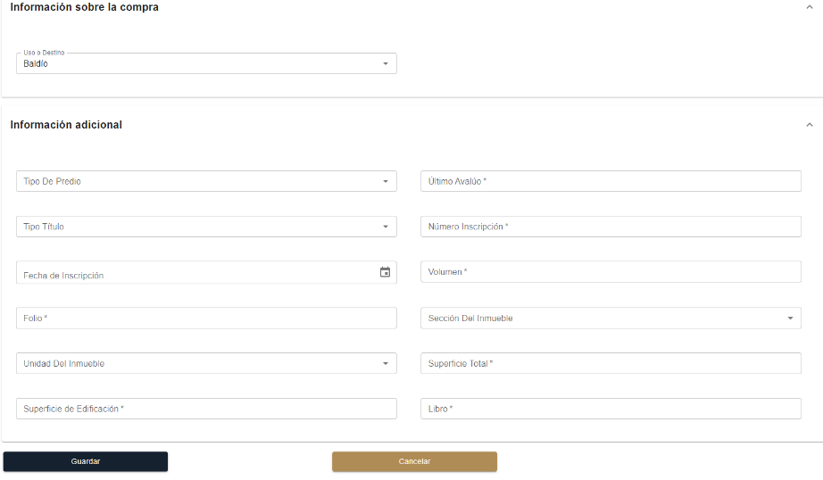

# Resumen

* Se mostrará un resumen con toda la información ingresada en los campos anteriores.
* Para enviar el registro a revisión, haga clic en **"Enviar".**
* Para guardar la información como borrador y continuar posteriormente, haga clic en **"Guardar Borrador".**
* Para cancelar el registro, haga clic en **"Cancelar".**

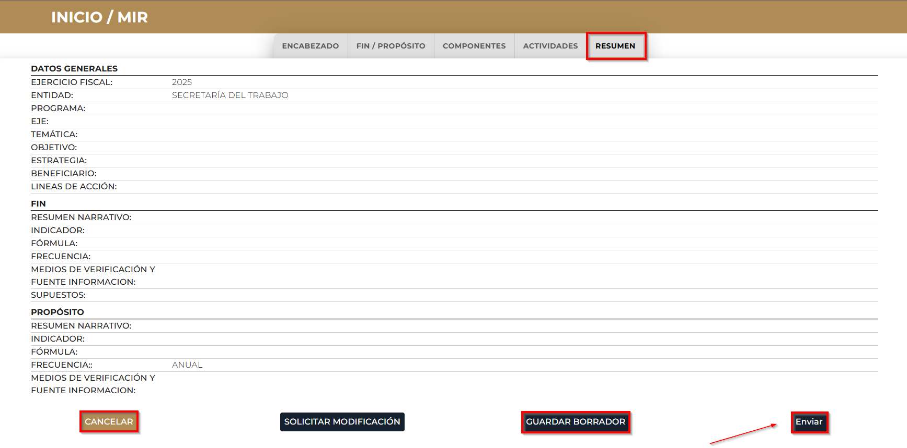

# Confirmación del envió

Al presionar "Enviar", se abrirá una ventana de confirmación donde podrá agregar comentarios antes de confirmar el envío.

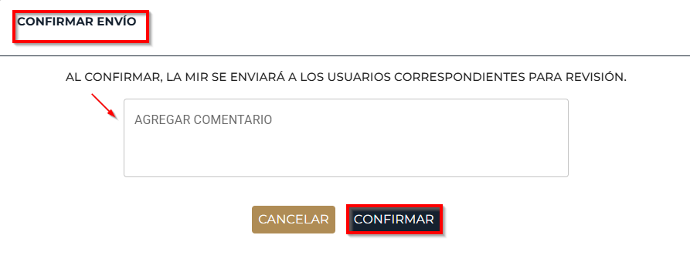

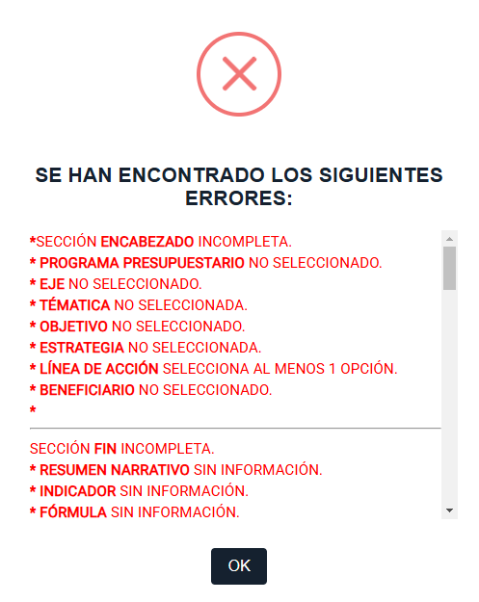

**Nota:** Si algún campo obligatorio no ha sido completado, la plataforma mostrará una alerta indicando la información faltante antes de permitir el envío del registro al usuario correspondiente.

Si todo está cargado correctamente se mostrará el siguiente mensaje.

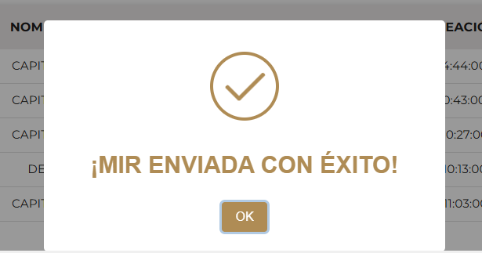

# Visualización del Registro

Una vez creado el registro, este se mostrará en la pantalla principal con el estado "En Revisión". Además, se habilitarán las opciones **"Comentarios"** y **"Lista"** para su gestión y seguimiento.



# Revisión y Registro de la MIR

Para la revisión del registro de la MIR enviada por el capturado, siga estos pasos utilizando el perfil de **Verificador**:

1. Ingrese a la plataforma y ubíquese en la pantalla principal.



1. En el menú principal (lado izquierdo), seleccione **Programas Presupuestarios - MIR**.

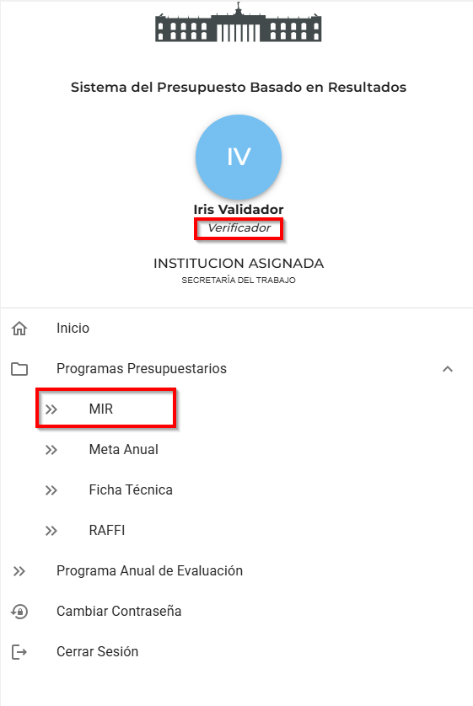

1. En la pantalla de MIR, en la parte inferior, se encuentra el Registro de Operaciones. Es de utilidad usar también los filtros para una mayor rapidez de búsqueda
2. Para revisar un registro, haga clic en "Editar" dentro del campo de opciones

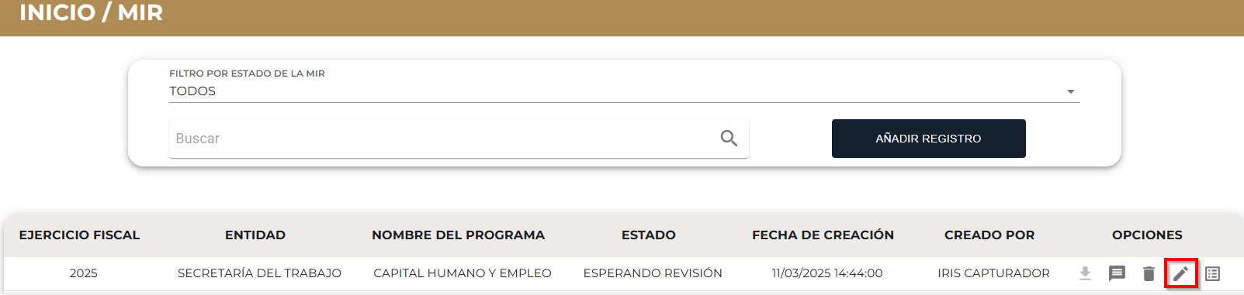

1. Analice y verifique la información previamente capturada.
2. Si toda la información es correcta, haga clic en el botón "Enviar" dentro del campo de Resumen.

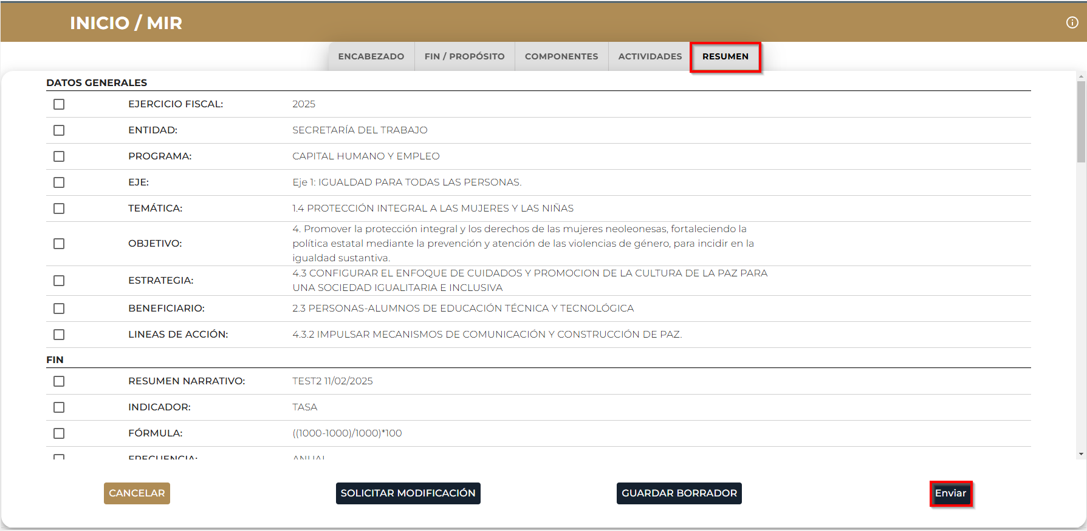

1. Si es necesario realizar modificaciones, utilice la opción "Solicitar Modificación" para devolver el registro al usuario que realizó la captura.

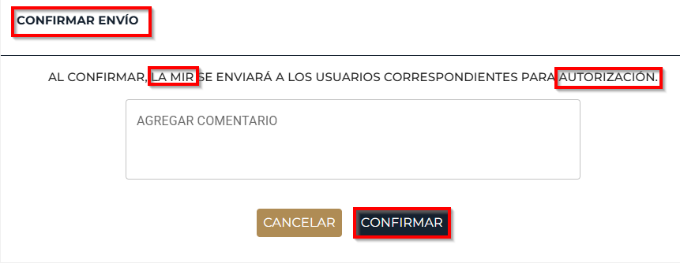

# Confirmación de envió

Al presionar "Enviar", aparecerá una ventana de confirmación donde podrá agregar comentarios antes de confirmar el envío.

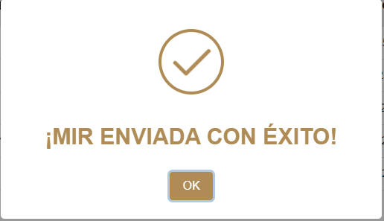

# visualización del Registro

Una vez enviado el registro, este se mostrará en la pantalla principal con el estado **"En Autorización**”.



Además, se habilitarán las opciones **"Comentarios"** y **"Lista"** para su gestión y seguimiento

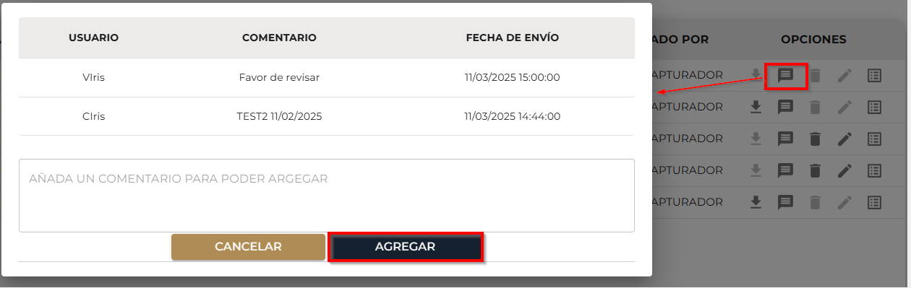

Visualización de Historial de movimientos

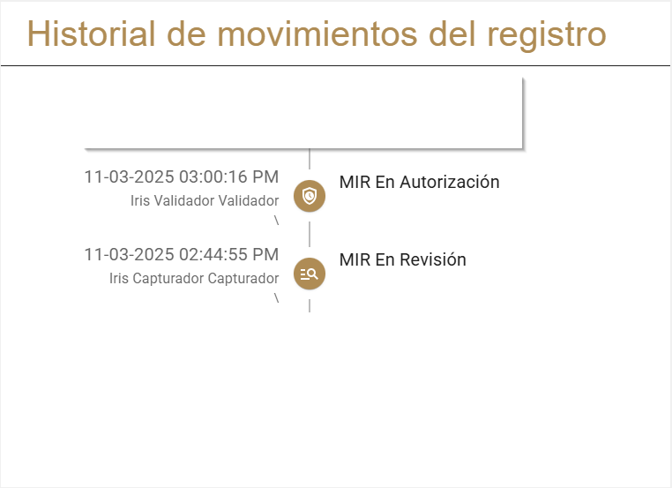

# Autorización del Registro de la MIR

Para la autorización del registro de la MIR enviada por el verificador, siga estos pasos utilizando el perfil de **Autorizador**:

1. Ingrese a la plataforma y ubíquese en la pantalla principal.



1. En el menú principal (lado izquierdo), seleccione **Programas Presupuestarios - MIR**.

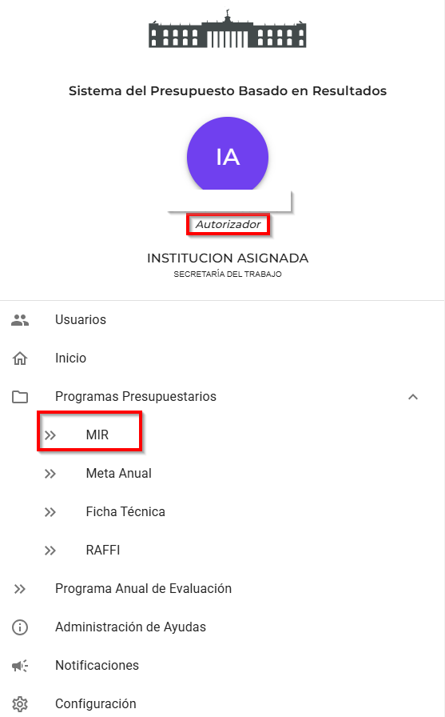

1. En la pantalla de MIR, en la parte inferior, se encuentra el Registro de Operaciones.
2. Para revisar un registro, haga clic en "Editar" dentro del campo de opciones

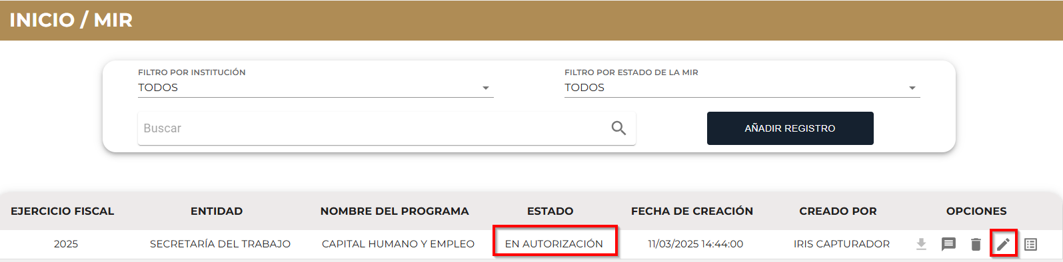

1. Analice y verifique la información previamente capturada.

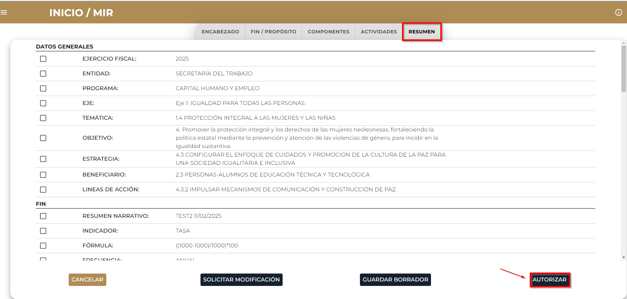

1. Si toda la información es correcta, haga clic en el botón **"Autorizar"** dentro del campo de **Resumen.**
2. Si es necesario realizar modificaciones, utilice la opción **"Solicitar Modificación"** para devolver el registro al usuario que realizó la captura.

# Confirmación del Envío

Al presionar "Enviar", aparecerá una ventana de confirmación donde podrá agregar comentarios antes de confirmar el envío.

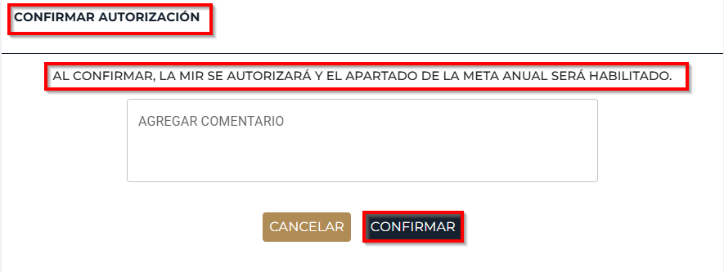

Una vez confirmada la MIR y autorizada la “Meta Anal” estará disponible para captura.

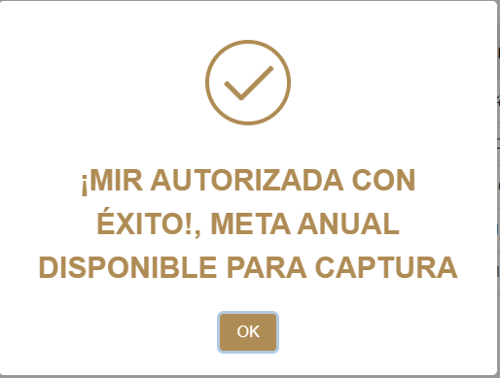

# Visualización del Registro

Una vez enviado el registro, este se mostrará en la pantalla principal con el estado **"Autorizada"**. Además, se habilitarán las siguientes opciones:



# Opciones del Registro

* **"Descarga MIR"**: Permite descargar un archivo en formato Excel.

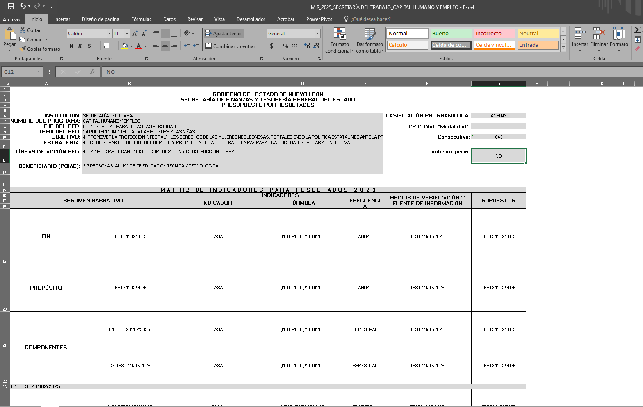

* **"Comentarios":** Muestra los comentarios de todos los usuarios involucrados en el proceso.

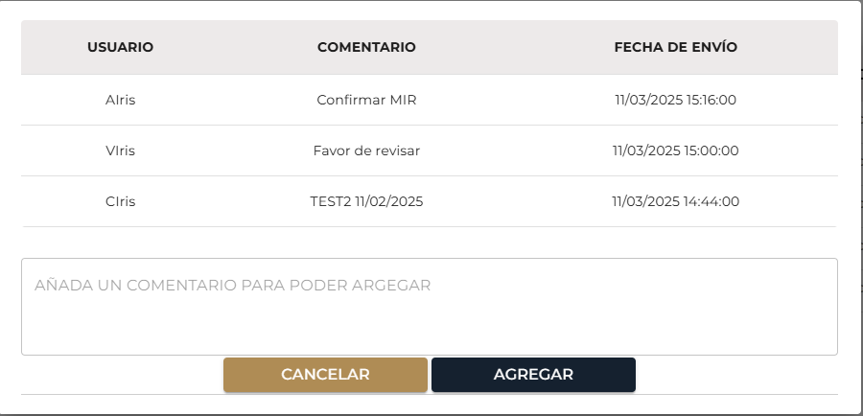

* **"Eliminar":** Permite eliminar el registro.
* **"Editar":** Permite realizar modificaciones si es necesario.
* **"Lista":** Facilita la gestión y seguimiento del registro.

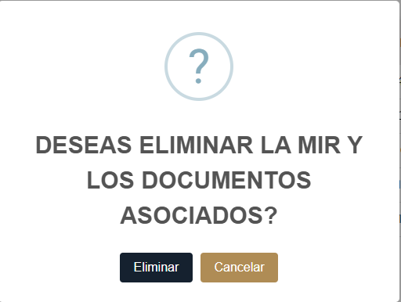

La plataforma permite consultar el historial de movimientos de cada registro, asegurando la trazabilidad de los cambios realizados en el proceso de validación y autorización.

